Размеры дверных проемов

Ванная комната (нужен порог) высота 2100мм, ширина 820мм, глубина 140мм
"PALERMO", модель Р15
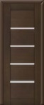
Кухня (без порога) высота 2065мм, ширина 925мм, глубина 140мм
"PALERMO", модель Р1
Спальня (без порога) высота 2070мм, ширина 890мм, глубина 140мм
"MADERA", модель M12
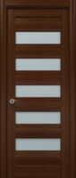
Цвет дверей одинаковый, цвет венге (как в моделе PALERMO P1) .

